Мощность теплообменника (кВт, Гкал/ч, ккал/ч…)
«ТЕРМОСИСТЕМЫ»
8-902-403-22-00
8-928-405-32-30
termo-krd@yandex.ru

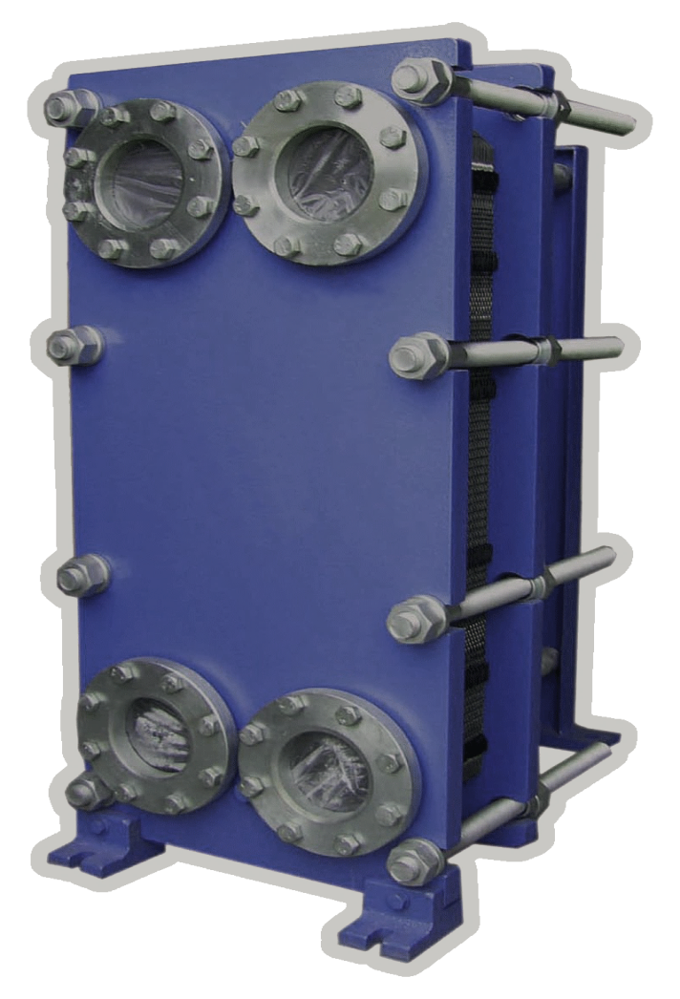
Тип греющей среды (например - вода, пар и т.д.)

Тип нагреваемой среды (например - вода, пар и т.д.)
(Т3)
(Т4)
(Т2)
Выход греющей среды
(Т1)
Вход греющей среды

С⁰

С⁰

Выход нагреваемой среды

Вход нагреваемой среды (Т2)
С⁰
C⁰

Потери давления (кПа, м.в.с., бар….)

Потери давления (кПа, м.в.с., бар….)

Расход (м3/ч, т/ч, кг/с…)
Расход (м3/ч, т/ч, кг/c…)

Для расчета теплообменника необходимо указать:
- Мощность теплообменника или расход среды по одной из сторон
- Температуры греющей среды (Т1, Т4)
- Температуры нагреваемой среды (Т2, Т3)
- Тип среды
Если у вас нет этих данных, или остались вопросы по заполнению опросного листа, то свяжитесь с нашим техническим специалистом.

Дополнительные сведения:
Укажите здесь дополнительные, необходимые вам, параметры теплообменника (Например - диаметр присоединений, макс. рабочее давление, запас поверхности и т.д.)

Название организации:

Объект:

ФИО заказчика:

Контакты заказчика:
(тел., e-mail)

